Etapa 2

Instalando o GO e Vue

Atualize o cache do apt:

sudo apt update

Instale o Go usando o apt:

sudo apt install golang
Verifique se o Go foi instalado corretamente:

go version

Após o Go instalado, é criado um novo diretório:
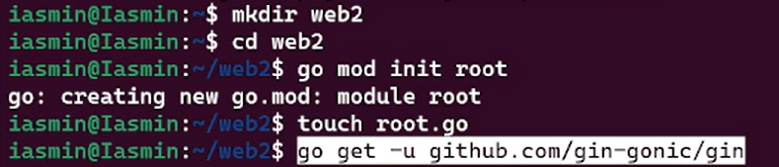
- mkdir web2: Este comando cria um novo diretório chamado "web2;
- cd web2: Este comando muda o diretório atual para o diretório recém-criado "web2";
- go mod init root: Este comando inicializa um novo módulo Go na pasta atual. Os módulos Go são uma maneira de organizar e gerenciar o código Go e suas dependências;
- touch root.go: Este comando cria um novo arquivo chamado "root.go" na pasta atual. O comando `touch` é usado para criar novos arquivos vazios;
- go get -u github.com/gin-gonic/gin: Este comando baixa e instala a biblioteca Gin no seu ambiente Go. Gin é um framework web escrito em Go. O flag `-u` instrui o comando `go get` a atualizar a biblioteca para a versão mais recente, se já estiver instalada.

Este comando instala o Vue.js em seu projeto. O Vue.js é uma estrutura de JavaScript utilizada para criar interfaces de usuário interativas e reativas.

npm install vue

Este comando instala a Interface de Linha de Comando (CLI) do Vue globalmente em seu sistema. A CLI do Vue fornece uma série de ferramentas para desenvolvimento Vue, como a criação de novos projetos, a geração de componentes e a execução de servidores de desenvolvimento.

npm install -g @vue/cli

Este comando exibe a versão da CLI do Vue instalada em seu sistema. Isso é útil para verificar se a instalação foi bem-sucedida e para garantir que você esteja utilizando a versão correta durante o desenvolvimento.

vue --version

Depois de configurar o GO e o Vue, localize o botão roxo denominado "Janela Remota" no canto inferior esquerdo. Clique nele e escolha a opção "Conectar com WSL". Em seguida, selecione a pasta que você criou dentro do diretório específico: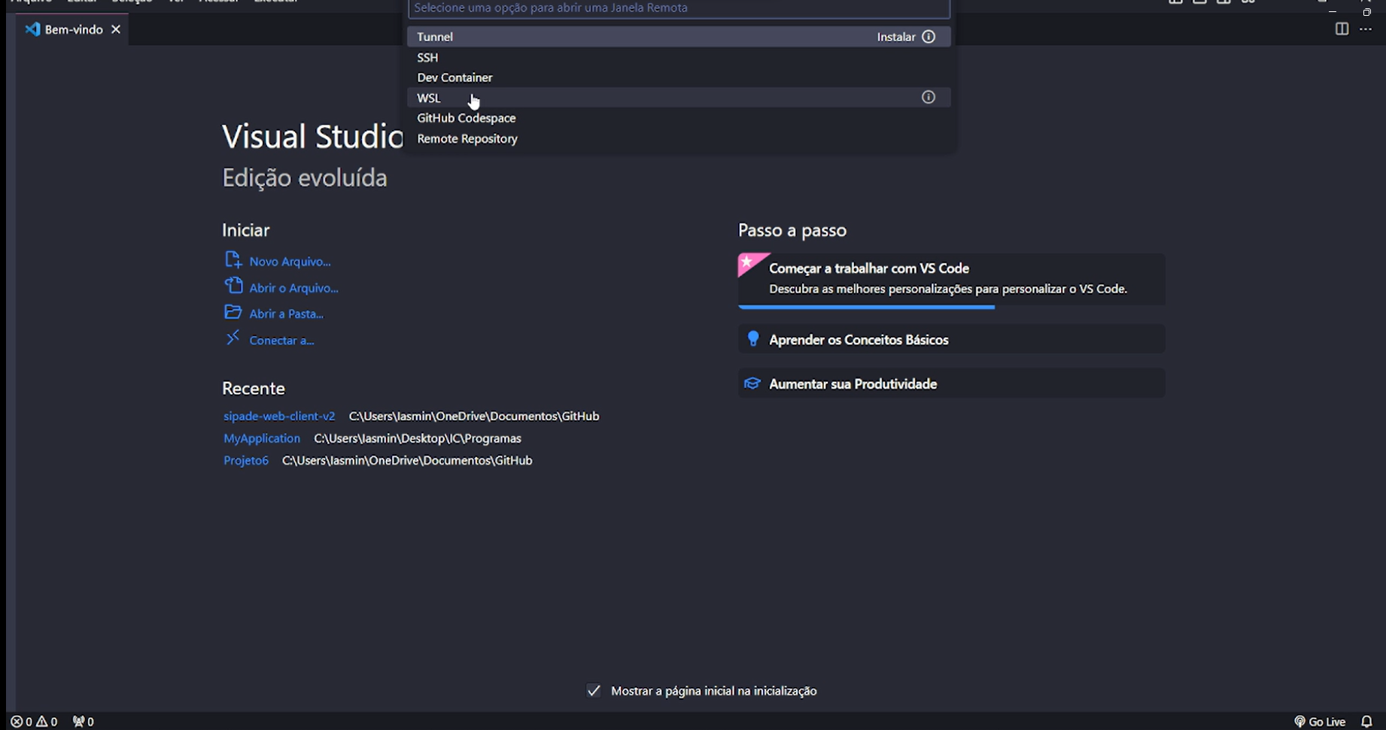

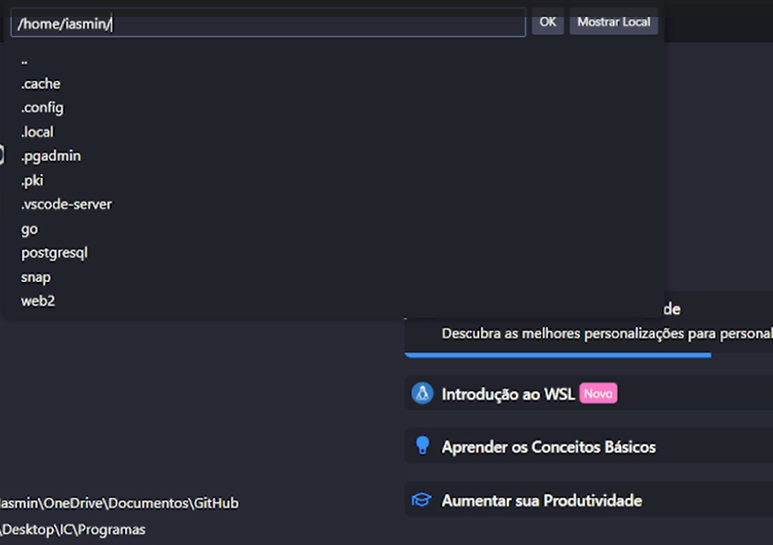

Quando é executado go run main.go, o Go compila o código contido no arquivo main.go e executa o binário resultante imediatamente:
